# Mexique

## Séjour au Hard Rock Hotel Riviera Maya 5* - Puerto Aventuras

### Séjour

## Programme

#### Jour 1 : France - Cancun - Riviera Maya

Rendez vous des participants à l'aéroport. Décollage pour Cancun. Arrivée à Cancun. Accueil par votre chauffeur et transfert à votre hôtel Hard Rock Hotel Riviera Maya 5* - Puerto Aventuras

Installation. Diner et nuit à l'hôtel

#### Jour 2 à 8 : Hard Rock Hotel Riviera Maya 5* - Puerto Aventuras

Vous logerez en formule All inclusive.

Baigné par les eaux chaudes des Caraïbes, le Hard Rock Hotel Riviera Maya est un véritable paradis. Profite de sa plage de sable blanc et de ses superbes boutiques de classe mondiale. Découvre le kids club et les multiples activités pour adultes ou laisse éclater ta rock star intérieure et dirige toi vers L´Heaven – un espace exclusif pour adultes, avec ses piscines impressionnantes, les meilleures diversions à toute heure et ses luxueuses cabines de spa. En outre, tu as accèsau golf de 18 trous créé par Robert Von Hagge. En un mot, tout est extraordinaire. Profites-en à fond!

#### Jour 8 : Riviera Maya - Cancun - Départ

Transfert vers l'aéroport de Cancun selon l'horaire de votre vol.

Formalités. Décollage pour la France. Repas et nuit à bord.

#### Jour 9 : Arrivée en France

Arrivée en France

## Points forts.

Se prendre pour une star dans un 5* de la chaîne Hard Rock

Profiter de la partie Adult Only de l'hôtel pour vivre des instants privilégiés en toute quiétude

Se détendre dans un hôtel luxueux situé sur une plage privée bordée par la mer des Caraïbes

Et aussi... Découvrir Palancar, un des plus beaux récifs corallien au monde !

## Hébergement.

**Votre hôtel.**

Hard Rock Hotel Riviera Maya 5* - Puerto Aventuras

Vous rêvez d'exotisme sans pour autant renoncer à votre confort ?

La Riviera Maya vous sort le grand jeu avec ses plages de sable fin ourlées de cocotiers, ses eaux turquoise, et ses temples nichés dans la végétation luxuriante !

Le long de ce littoral de rêve se trouve Puerto Aventuras, situé à environ 70 kilomètres au sud de Cancun...C'est là que vous attend un resort d'exception, le Hard Rock Hotel Riviera Maya 5* faisant face à la mer des Caraïbes...

C'est le moment de vous faire plaisir !

En détail...

L’hôtel met à votre disposition :

Accès Wi-Fi

Parking

Réception ouverte 24h/24

Bagagerie

Climatisation

Service d'étage

Garde d'enfants

Blanchisserie

Boutiques

Service de change

Location de voitures

Bureau d'excursions

Service de concierge

Service médicaux

**Les chambres**

Découvrez plus qu'une chambre... Un havre de paix où vous pourrez apprécier de superbes vues tout en bullant dans la baignoire à hydro massage du 2ème étage.

Literie confortable, espace, design moderne mixé à la chaleur de la décoration mexicaine traditionnelle... On ne fait pas les choses à moitié au Hard Rock Hotel et vous vous en apercevrez à chaque seconde passée dans cet espace dédié à votre bien-être !

870 chambres, dont : des chambres Deluxe Gold, Deluxe Diamond, Deluxe Family, Deluxe Platinum Sky Terrace, Deluxe Platinum Grand Sky Terrace (2 chambres), Rock Royalty Deluxe Platinum, une suite Rock Suite Platinum (2 chambres), une suite Rock Suite Platinum Rooftop Lounge (2 chambres) et une suite Rock Star.

Les chambres sont équipées de :

Salle de bain avec douche

Balcon avec hammac

Accès au second étage avec chaises longues et baignoire hydro spa

Mini bar avec sodas, bouteille d'eau, jus et bière locale

Télévision satellite

Produits de toilette

Peignoirs et chaussons

Coffre-fort

Climatisation

Nécessaire à café

Téléphone

Sèche-cheveux

Planche et fer à repasser

Service en chambre

**Les saveurs**

Poussez les portes de votre hôtel 5*Le Hard Rock Hotel Riviera Maya 5* ne met aucune limite à votre plaisir avec sa formule tout inclus de grande qualité ! Chaque jour, vous vivrez une nouvelle expérience dans l'un des bars ou restaurants de l'établissement ! Vous apprécierez l'accueil et la chaleur du service ainsi que la fraîcheur des produits utilisés.

Dans la partie Adults Only, vous aurez l'embarras du choix entre restaurants et bars. Viandes, spécialités italiennes, cuisine française ou mexicaine mais aussi encas et boissons près de la piscine, bar à martinis, discothèque... le tout en toute tranquillité!

Dans la partie principale de l'hôtel, à vous les buffets gargantuesques au restaurant The Market pour le petit-déjeuner ou le dîner... Spécialités italiennes au Pizzeto... Tradition mexicaine chez Frida... Saveurs brésiliennes à l'Ipanema...Cuisine asiatique dans le décor incroyable du Zen... Gourmandises et snacks de 6h00 à 23h00 au Cafetto... A moins de préférer savourer un petit en-cas installé au bord de la piscine... Vous l'aurez compris, il y en aura pour tous les goûts !

Vous aurez aussi le choix au niveau des rafraîchissements...Au lobby, le Sun Bar vous servira cocktails exotiques, traditionnels et une sélection de boissons classiques ou premium. Et côté piscine, installez-vous au Float!

**La formule tout inclus comprend :**

- Petit-déjeuner, déjeuner, dîner et collations à prendre dans une sélection de restaurants ou de bars de l'hôtel

- Consommation illimitée de jus de fruit et de sodas

- Consommation illimitée de boissons alcoolisées

- Room service

- Mini-bar réapprovisionné chaque jour

**Les loisirs**

Poussez les portes de votre hôtel 5*Les plaisirs de la formule tout inclus se poursuivent du côté des loisirs !

Chacun trouvera sa place. Au bord de la plage privée à dorer sur une chaise longue ou à voguer sur les eaux turquoise des Caraïbes en kayak, palmes et tubas. Au bord de la piscine réservée aux adultes pour buller sereinement... Ou dans la piscine dédiée aux jeux et activités en famille.

Vous trouverez la sérénité au Spa pendant que les enfants continueront de s'amuser au Little Big Club. Après une séance de yoga ou un soin dans le plus grand spa des Caraïbes, vous serez totalement zen. En pensant à tous les trésors naturels et culturels de la région encore à découvrir... Vous vous sentirez bel et bien au paradis !

Les loisirs de l’établissement :

Centre de fitness

Piscines

Plage privée

Animation en journée et en soirée

Concert, spectacles

Le Club enfants Little Big Club ™

Rock Spa® (yoga, sauna, hydrothérapie)

Posh® Beauty Salon : manucure, pédicure, coiffure

Discothèque

Les loisirs à proximité *:

Playacar Golf Club 18 trous

Plongée

Et pour aller plus loin...

**Les activités culturelles & nature en option**

Et pour aller plus loin...Les vestiges mayas de Tulum

Situé sur la péninsule du Yucatán, dans l'état de Quintana Roo à 130 km de Cancún, Tulum est une ancienne cité maya. Les Mayas y vécurent de 1200 à 1500 après J.C. C'est une petite cité largement compensée par sa beauté qui éclate aux yeux. En effet, elle a été construite à côté de la mer turquoise des Caraïbes. C'est l'endroit rêvé pour observer un lever de soleil sur la mer.

Coba.

Partez à l'aventure vous cultiver dans cette ancienne cité maya qui occupe un immense territoire de 70 km2. Vous pourrez vous la jouer Indiana Jones en imaginant les vestiges enfouis dans la forêt. Seules les pyramides sont dégagées et, de leur sommet, la vue sur la jungle environnante est époustouflante.

La Réserve naturelle de Sian Ka'an

Elle s'étend sur plus de 5000 km² de forêt, mangrove et petites îles côtières. La réserve abrite une très grande colonie d'oiseaux ainsi que de nombreuses espèces animales : singes, pumas, jaguars, crocodiles... La liste est longue ! C'est pour préserver ce site naturel très riche que l'UNESCO l'a inscrit au patrimoine mondial dès 1987.

Attention : pour organiser une excursion dans le parc, vous devez impérativement prendre contact avec un guide. Vous trouverez toutes les informations concernant la visite de la réserve en vous rendant au Centre de Visitantes Reserva de la Biosfera Sian Ka'an.

Akumal

En Maya, cela veut dire le lieu des tortues... Tout un programme ! Si la plage de sable bordée de palmiers est simple, vous allez craquer pour les tortues au fond des eaux turquoise. À 20 minutes de marche de la plage, ne manquez pas la caleta yal ku, une réserve protégée sublime qui vous réserve des instants de snorkelling inoubliables dans une atmosphère préservée et authentique.

Cozumel

Découvrez le lieu qu’il faut absolument rejoindre si vous êtes un fondu de sports aquatiques. Plongée libre, pêche, nage avec les dauphins... Cozumel vous offrira de magnifiques occasions.

## Formalités.

**Formalités administratives pour les ressortissants français ou de l'Union Européenne :**

Formalités administratives pour les ressortissants français ou de l'Union Européenne :

Passeport en cours de validité et valable 6 mois après la date du retour.

(Merci de vérifier auprès de l'ambassade ou du consulat du pays concerné).

Tout mineur français quittant le territoire national doit vérifier auprès des autorités compétentes les documents nécessaires à son voyage.

A compter du 26 juin 2012, les enfants ne peuvent plus être inscrits sur le passeport de leurs parents. Ils devront donc voyager avec un document officiel individuel.

Toutefois, les passeports délivrés antérieurement au 12 juin 2006, qui font apparaître des enfants mineurs de moins de 15 ans sur le passeport de leurs parents, demeurent valables jusqu’au terme de leur validité normale.

Ambassade de France au Mexique : http://www.ambafrance-mx.org/

Certains vols s'effectuent avec escale. Si votre avion survole ou fait escale aux Etats-Unis vous aurez besoin d'un passeport ainsi que du formulaire ESTA (informations complémentaires ci-dessous).

AVEZ-VOUS BESOIN D’UN VISA ?

A compter du 21 janvier 2016, le département d’État américain a annoncé l’entrée en vigueur de la restriction suivante :

Toute personne ayant séjourné en Iran, Irak, Soudan ou en Syrie depuis le 1er mars 2011 ou qui a la double nationalité de ces pays devra désormais demander un visa par la voie traditionnelle auprès des représentations consulaires américaines, même si cette personne est un ressortissant d’un pays doté d'un programme d'exemption de visas (ESTA).

Les voyageurs, y compris les enfants, quel que soit leur âge, se rendant aux Etats-Unis pour un voyage touristique, un voyage d'affaires ou un transit, n'ont plus besoin d'être en possession d'un visa à condition de :

1. Présenter un passeport biométrique ou électronique, ou un passeport individuel à lecture optique en cours de validité, émis avant le 26 octobre 2005. A défaut, l'obtention d'un visa sera obligatoire.

La validité du passeport 6 mois après la date de retour n’est pas demandée pour aller aux USA.

2. Avoir reçu une autorisation ESTA.

3. Avoir un billet d'avion aller-retour (prouvant votre sortie du territoire US, qu'importe l'aéroport d'entrée et de sortie).

4. Projeter un séjour de 90 jours maximum (le séjour ne peut être prolongé sur place, le visiteur ne peut pas changer de statut, accepter un emploi ou étudier).

5. Présenter une preuve de solvabilité (carte de crédit, chèques de voyage, etc).

Pour toute information sur les visas, nous vous invitons à consulter le site internet de l’Ambassade http://french.france.usembassy.gov

L’AUTORISATION ESTA

L’ESTA (Electronic System for Travel Authorization) est un formulaire obligatoire à remplir en ligne par tout ressortissant français en prévision de son voyage aux USA. Il permet d’avoir en amont du voyage une autorisation d’entrée aux USA sous le régime du VWP (Visa Waiver Program, remplaçant la traditionnelle « feuille verte »). Parmi les renseignements demandés figurent les noms et prénoms, numéro de passeport, pays de résidence…

Attention : la personne effectuant la réservation  doit obligatoirement faire figurer les mêmes informations nominatives qui sont présentes sur son passeport :

- Dans le process de réservation ( nom sur le billet d’avion)

- Sur le formulaire ESTA

La demande d’autorisation ESTA est obligatoire depuis le 12 janvier 2009 pour tout passager :

- de nationalité française ou d’un pays adhérant au Visa Waiver program - effectuant un déplacement aux USA pour du tourisme et pour moins de 90 jours

- transitant par les Etats-Unis dans le cadre d’un voyage effectué vers un autre pays. Dans ce cas, les demandeurs devront écrire « in transit » dans l’encadré réservé à leur destination finale.

- arrivant sur le territoire américain par voie aérienne ou maritime

Le voyageur devra être doté de cette autorisation de voyage électronique avant d’embarquer sur un avion. Elle sera valable pour une durée de 2 ans ou jusqu’à expiration du passeport.

Le formulaire pourra être rempli au plus tard 72 heures avant le départ mais il est recommandé de le faire aussitôt le voyage planifié.

Adultes et enfants (quel que soit leur âge) seront soumis à cette procédure. Dans la plupart des cas, les agents de sécurité intérieure donneront leur accord en ligne presque immédiatement en renvoyant la mention « autorisation approuvée ». Nous vous conseillons de garder votre numéro d’autorisation, d’imprimer votre document et de le garder sur vous durant la totalité de votre voyage.

La démarche d’obtention du formulaire ESTA est à effectuer par le passager lui-même en amont de son voyage aux USA. L’information communiquée par le client est validée par rapport à son passeport et n’a pas de rapport avec son billet.

Chaque demande d’autorisation ESTA doit être faite individuellement. Il n’existe pas d’ESTA de groupe.

Pour que la demande soit acceptée, les autorités américaines demandent aux ressortissants français d’utiliser leur nom tel qu’il figure sur leur passeport français. Bien qu’il n’existe pas d’obligation de renseigner le nom de jeune fille pour les femmes mariées, les autorités américaines recommandent dans l’intérêt du client, d’indiquer dans la mesure du possible le nom complet, c'est-à-dire les deux noms : nom de jeune fille et nom d’épouse.

Nous vous recommandons d’imprimer votre autorisation ESTA et de la conserver avec vous durant votre voyage. Conservez également votre numéro ESTA durant et après votre voyage pour un futur séjour aux Etats-Unis.

Attention : depuis le 8 septembre 2010, le formulaire ESTA est payant à hauteur de 14 USD par personne. Cette taxe est payable sur le site internet officiel par carte bancaire.

Depuis le 03 novembre 2014, les personnes faisant une demande ESTA doivent désormais répondre à quelques questions supplémentaires : pseudonyme, informations complémentaires sur le passeport, coordonnées du voyageur, ville de naissance, noms et prénoms des parents, personnes à contacter en cas d’urgence, coordonnées de l’employeur, contacts aux Etats-Unis.

Ces nouvelles questions sont obligatoires. Cependant, les voyageurs inscriront UNKNOWN s’ils ne peuvent répondre à l’une des questions, notamment dans le cas où ces derniers n’auraient pas connu leurs parents par exemple.

Les voyageurs étant déjà en possession d’un ESTA en cours de validité ne sont pas tenus de faire une nouvelle demande. L’ESTA en cours sera valable jusqu’à la fin de sa période de validité (2 ans) ou jusqu’à expiration du passeport.

À ce jour, le montant de l’ESTA reste à 14 dollars sur le site officiel https://esta.cbp.dhs.gov/esta/. Certains sites internet proposent l’ESTA à un montant dépassant les 14US$ par personne. Or, ces sites ne sont pas approuvés, associés ni affiliés par le DHS et le gouvernement américain. Nous conseillons aux personnes qui sont dans ce cas d’aller sur le site internet officiel de l’ESTA et de vérifier que leur autorisation ait bien été validée.

Une FAQ en anglais a été mise en place par les Bureaux de Washington à l’adresse suivante : http://www.cbp.gov/travel/international-visitors/esta/enhancements-to-esta-faqs

Pour plus d’informations sur l’ESTA et pour remplir votre demande d’autorisation, nous vous recommandons l’utilisation exclusive du site officiel https://esta.cbp.dhs.gov

LE PASSEPORT

- Passeport à lecture optique obligatoire en cours de validité, émis avant le 25/10/05, et valable 6 mois après la date de votre retour.

- Pour un passeport à lecture optique émis après le 25/10/05, un visa est obligatoire (environ 100 dollars). Les demandes de visa E doivent impérativement être adressées par courrier au Service des Visas Investisseurs, Consulat des Etats-Unis d'Amérique 18, avenue Gabriel 75008 Paris.

En raison du grand nombre de demandes, un délai de 4 à 6 semaines est à prévoir avant l'obtention d'un entretien. Merci d'en tenir compte. http://www.amb-usa.fr/consul/nivfr.htm

Depuis le 12 février 2012, le programme de Secure Flight Overflight s’applique à tous les vols survolant les Etats-Unis.

Cette réglementation a pour but d’améliorer la sécurité des vols en recueillant des renseignements précis sur les passagers pour des fins de comparaison avec la liste de surveillance des Etats-Unis.

**Vérifiez les mises à jour sur le site officiel : https://www.diplomatie.gouv.fr/**

*Concernant les formalités liées à la pandémie de Covid 19, veuillez nous contacter afin de disposer des informations à jour.*

## Transport.

Pour nos séjours au Mexique nous travaillons avec les compagnies aériennes suivantes :

Air France, Delta Airlines, American airlines, Delta Airlines, Klm, Iberia ... ou autre.

Pour les départs de province, en cas d’itinéraire passant par Paris, les pré et post acheminements peuvent s’effectuer en train ou avion au bon vouloir de la compagnie.

Les transferts.

Les transferts aller-retour entre l’aéroport/hôtel sont compris dans nos offres avec vols.

## Inclus dans le prix.

Séjour 7 nuits

Les vols France / Cancun / France . 1 bagage de 23 Kgs / personne inclus

Les taxes aériennes à ce jour : 290 € – révisables jusqu’à la facturation finale.

Les transferts aéroport / hôtel / aéroport

7 nuits en hébergement comme stipulés dans le programme ou similaire

All inclusive comme mentionné au programme

## Non inclus dans le prix.

L’assurance Multirisques Covid 19

Les visites non indiquées dans le programme

Le supplément chambre individuelle

Les options

Les pourboires

Les boissons

Les dépenses d’ordre personnel

Les repas non indiqués

## Photos

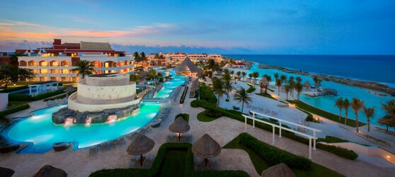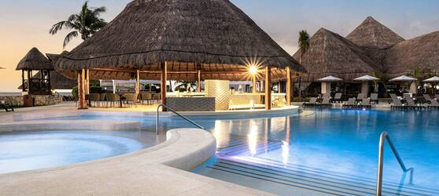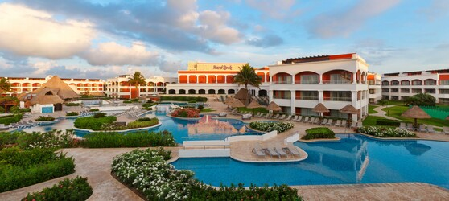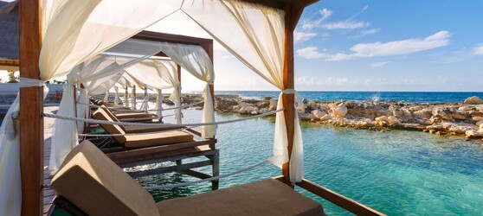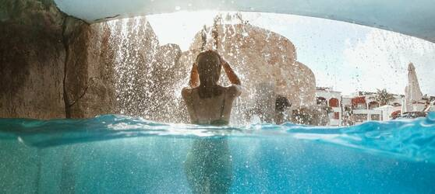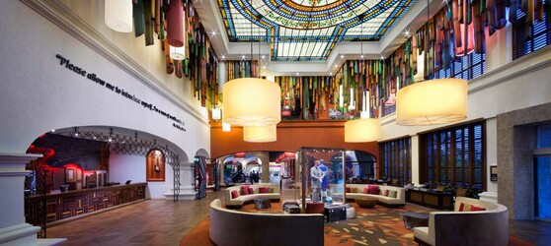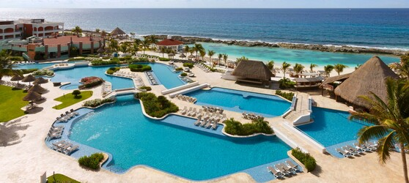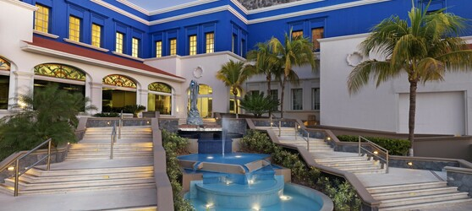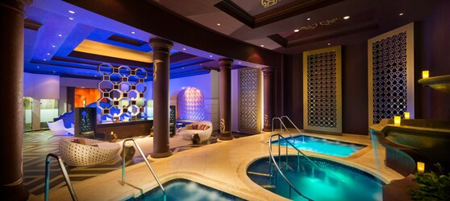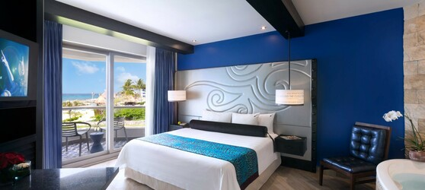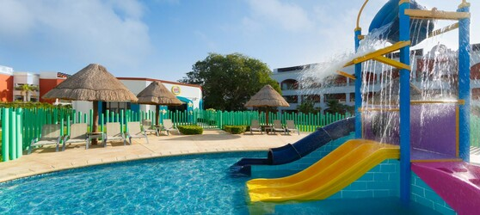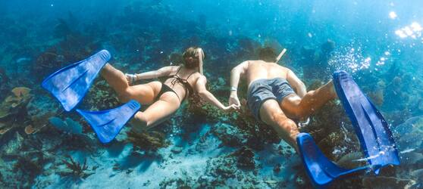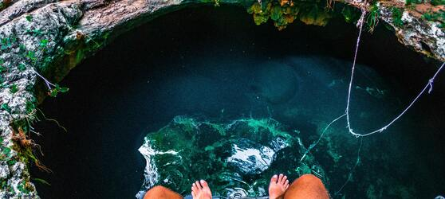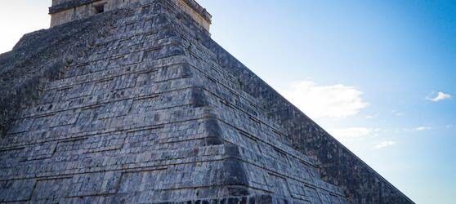

## Tarifs

|  |  |  |
| --- | --- | --- |
| **Date de départ** | **Date de retour en France** | **Prix minimum en € / pers.** |
| 23/09/2021 | 01/10/2021 | 856.7499999999999 |